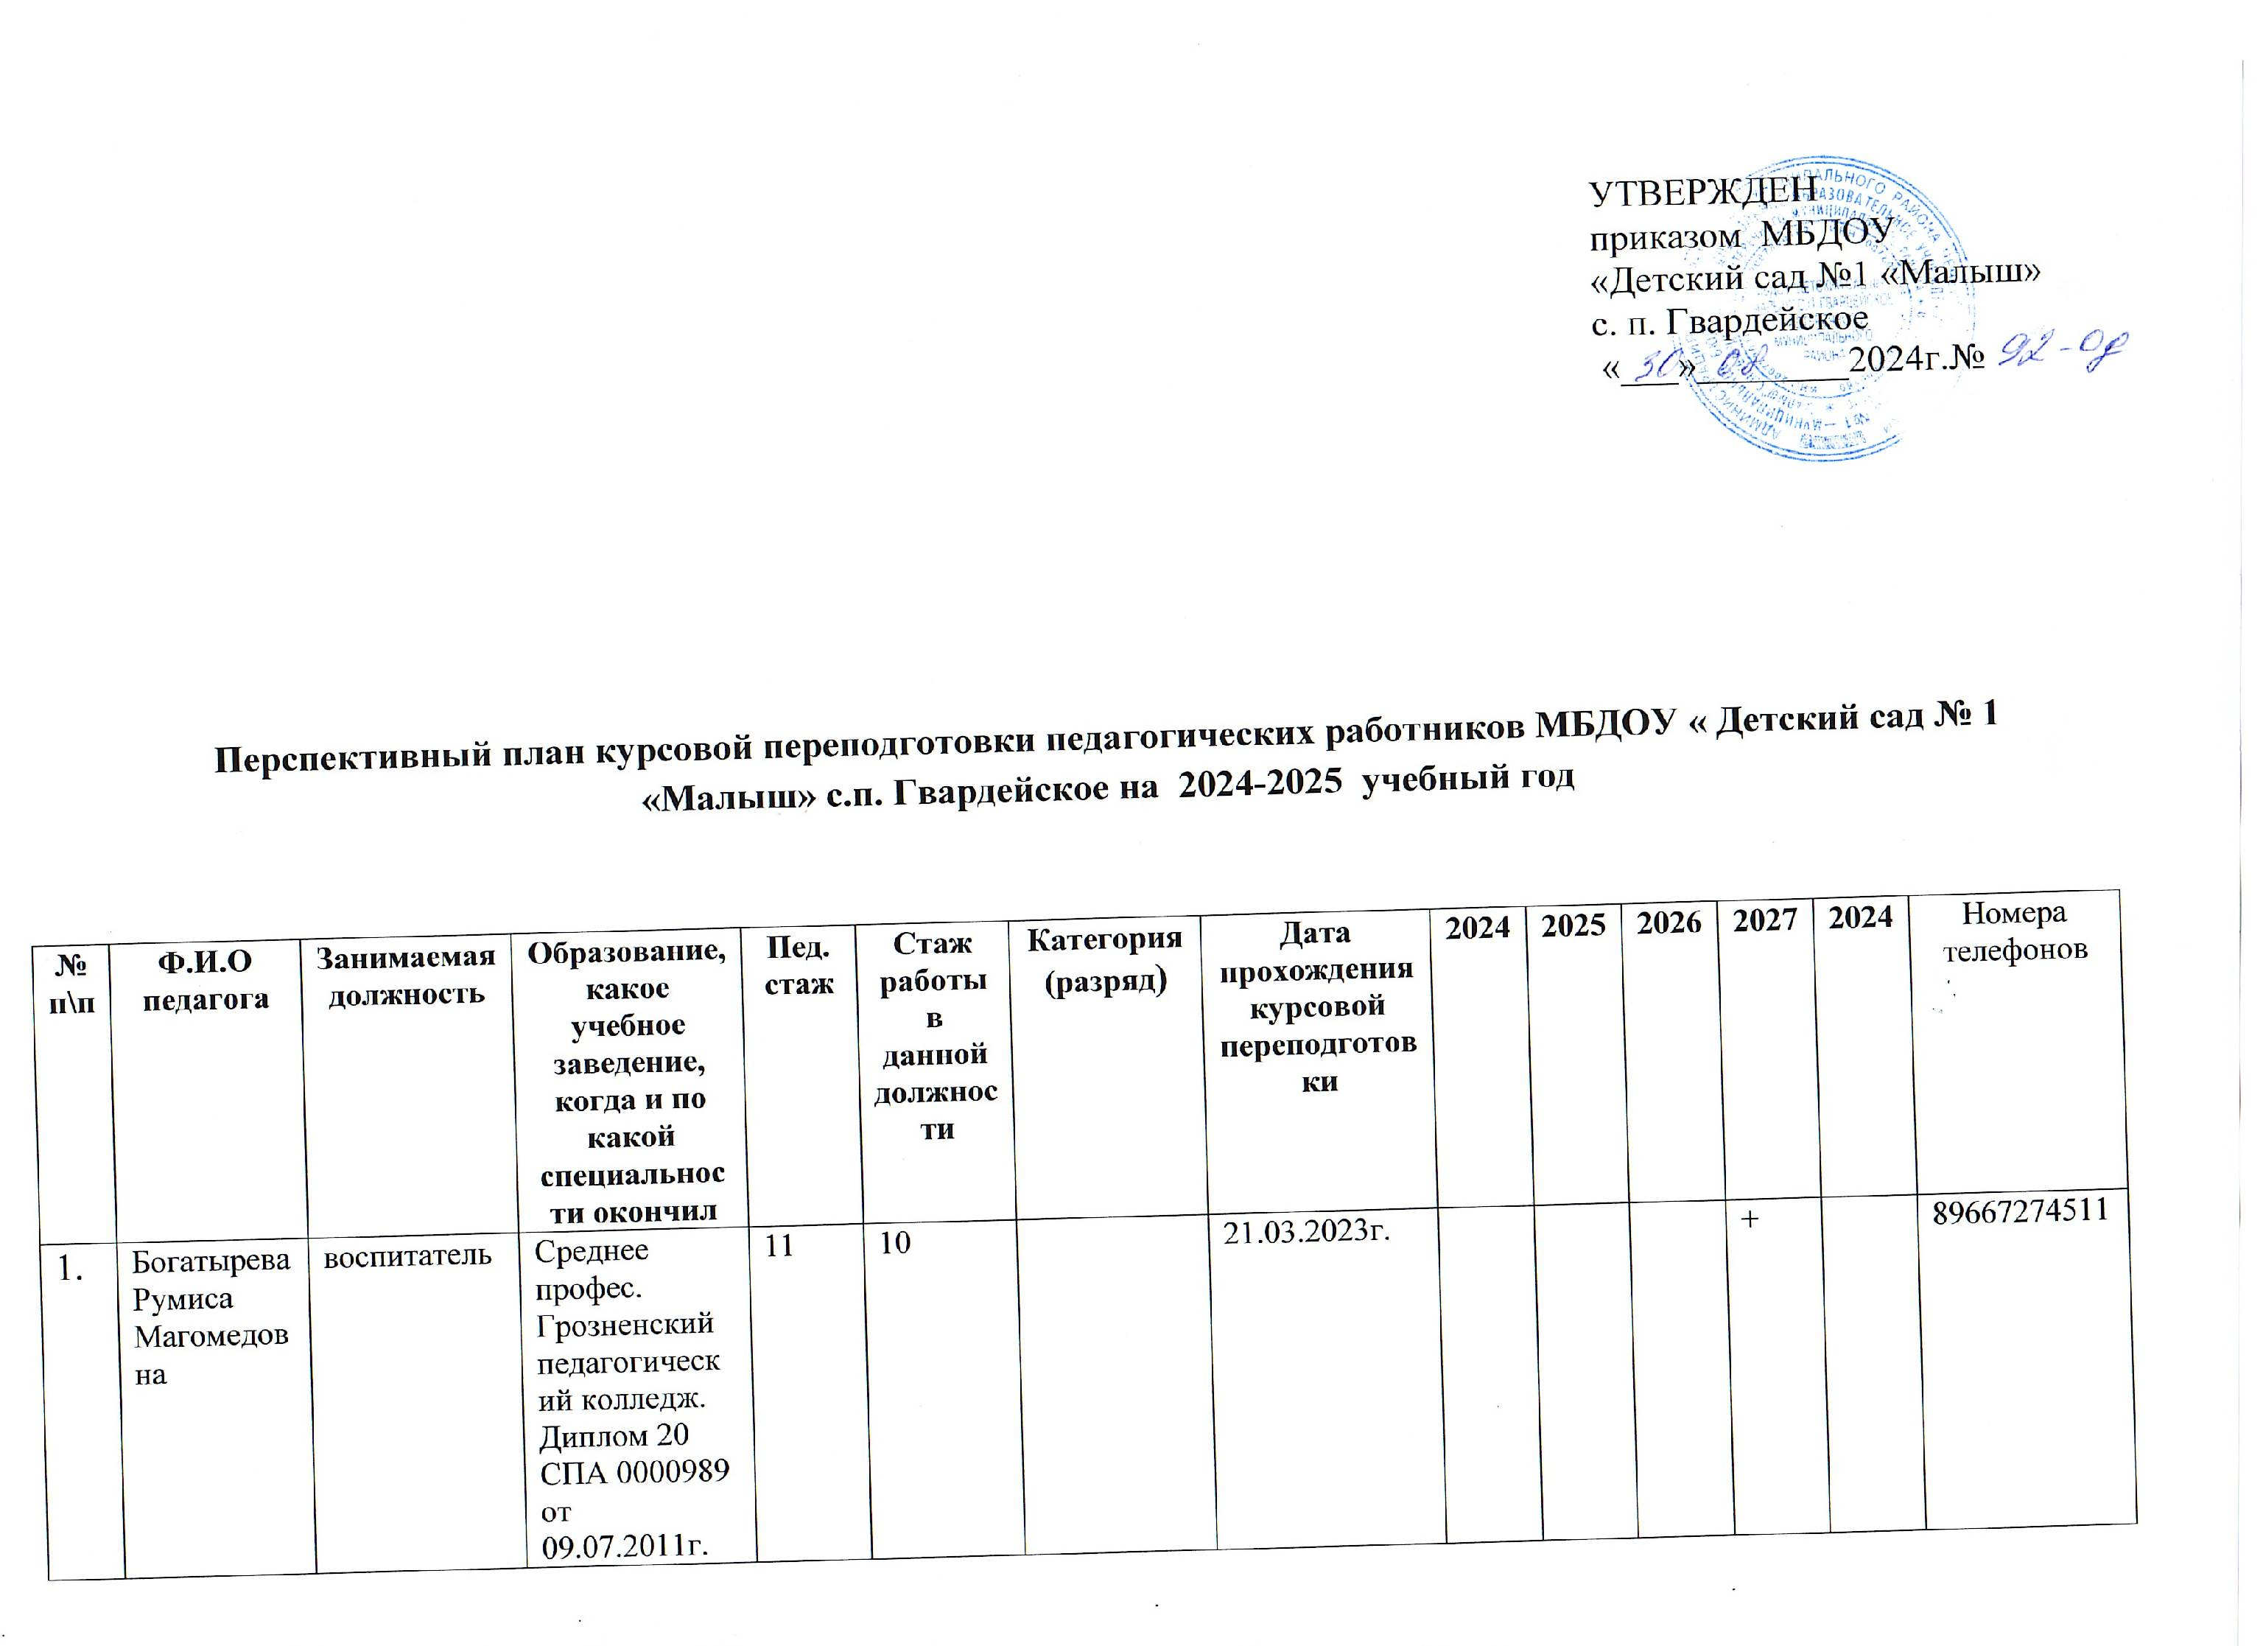

2. | Джамурзаева Эльбина Айндиевна | воспитатель | Среднее профес Грозненский педагогический колледж г.Грозный. Специальность: Преподавание в начальных классах. | 10 | 10 |  | 17.04.2024г. | + |  |  |  |  | 89635970329
3. | Махмаева Малика Юниевна | воспитатель | Среднее профес.  Грозненский педагогический колледж. Диплом СБ 3054459 от 28.06.1998г. Преподавание в начальных классах | 10 | 10 | 1 | 26.10.2021г. |  | + |  |  |  | 89095399921
4. | Муртазалиева Кулсам Юниевна | Инструктор по физической культуре | Высшее  ЧГПУ г.Грозный. Диплом 102005 0248524 от 30.03.2016г. Программа бакалавриата «Педагогическое образование» | 9,4 | 9,4 | 1 | 12.02.2021г. |  | + |  |  |  | 89659595545
5. | Юсупова Алят Хизировна | Воспитатель | Среднее проф.  Автономный некоммерческой организации дополнительного профессионального образования «Центральный многопрофильный институт» |  |  |  |  | + |  |  |  |  | 89633957277
6. | Расуханова Карийма Сайд-Эмиевна | Воспитатель | Среднее проф.  Грозненский педагогический колледж г.Грозный.  112004  0035983  29.02.2020г. | 0 | 0 | - | - |  |  | + |  |  | 89637044678
7. | Сулейманова Милана Руслановна | воспитатель | Среднее профес.  «Московский педагогический государственный университет» г.Москва. Диплом 107724 3536939 от 30.06.2020г. | 4,4 | 4,4 |  | 17.03.2021г. |  | + |  |  |  | 89667201697
8. | Темиева Аминат  Хизировна | Педагог доп. образ. | Высшее  "Грозненский госуд.нефтяной техн.университет им.акад. Миллионщикова диплом ОКА №99463 от 19.06.20135, | 8,2 | 8,2 | 1 | 16.03.2023г. |  |  |  | + |  | 89638781861
9. | Усмановой Зулихан Таусовны | Педагог-психолог | Высшее  Федеральное государственное образовательное учреждение высшего образования  « Чеченский государственный университет им.А.А. Кадырова» г.Грозный  12.06.2021 | 3,4 | 3,4 | 1 | 11.11.2021г. |  | + |  |  |  | 89899012796
10 | Дельбиева Разят Мовлиевна | Воспитатель | Среднее специальное  Грозненский педагогический колледж  Диплом 112004 №0045420 | 4,10 | 2 |  | 08.12.2022г. |  |  | + |  |  | 89635982201

